**[Méthode : analyser une carte](https://www.cours-pi.com/methode-analyser-carte/" \o "Permalink to Méthode : analyser une carte)**

***Comment lire, décrire et analyser une carte*** ?



La lecture d’une carte est une compétence clé en Histoire et en Géographie. Elle nécessite d’effectuer un travail de décryptage et requiert la mise en œuvre de ses connaissances.  
Une fois acquise, cette méthode te permettra à terme de comprendre les échelles, de localiser et d’expliquer un phénomène…  
Ainsi, pour lire et étudier le langage cartographique, il va falloir procéder par étapes :

1. **Présenter le document**

Pour commencer, il faut repérer 3 éléments

* la nature du document
* l’échelle géographique
* le titre (qui indique le sujet

1. **Exemple**

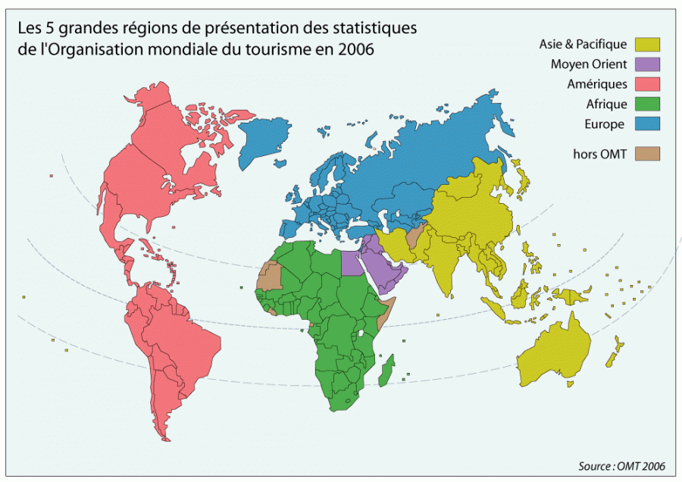

*La nature :* il s’agit d’**une carte**

*L’échelle :* **le monde**

*Le titre :* **Les 5 grandes régions de présentation des statistiques de l’Organisation mondiale du tourisme en 2006**  
Je peux à présent présenter le document :  
  
**Il s’agit d’une carte à l’échelle mondiale des 5 grandes régions touristiques.**

1. **Décrire le document**

Il va à présent falloir différencier

* la carte
* la légende
* le figuré
* l’information

1. **Exemple**

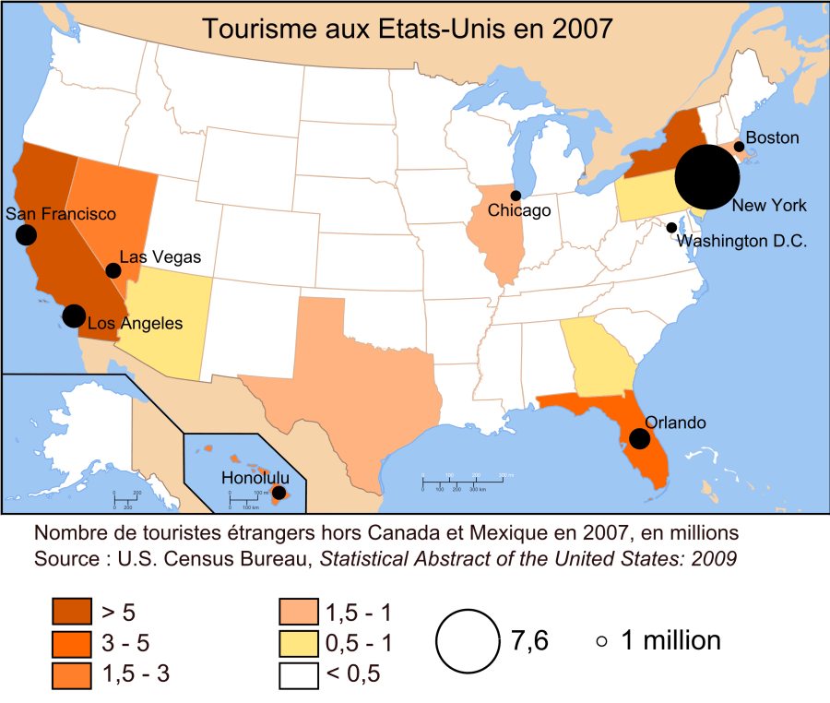

***La carte*** est ici la représentation des Etats-Unis (elle peut être marquée de flèches, de zones colorées …)

***La légende*** se situe ici en bas (elle reprend les zones colorées)

***Les figurés*** sont les « symboles » utilisés : on les trouve à la fois dans la carte et dans la légende. Il peut s’agit de flèches, de zones, d’encadrés …

***L’informatio****n* est le texte qui n’apparaît que dans la légende : il explique à quoi correspond le figuré. Parfois, on trouvera une information sur la carte (pour préciser un élément)

À présent, je peux :

* Observer les zones où se concentrent plusieurs figurés et en rendre compte.

***Le tourisme se concentre dans les grandes villes américaines et sur les littoraux.***

* Observer les zones où il n’y a aucun figuré ou très peu et en rendre compte. Car une absence peut aussi être un élément important.
* ***Le territoire continental est en revanche moins visité***

1. **Analyser le document**

Il reste à effectuer une analyse, en s’interrogeant (il s’agit de déterminer la problématique) : pourquoi les Etats américains connaissent de si grandes variations touristiques ? Pourquoi de si fortes fréquentations dans certaines villes ou Etats et beaucoup moins dans d’autres ?

**POUR RÉSUMER**

Pour procéder à l’analyse d’une carte, je dois :

* **Présenter** : date / sujet / échelle.
* **Décrire** : observer les espaces de concentration et de vide de figurés.
* **Analyser** : que nous apprend la carte ? Quelle problématique soulève-t-elle ?

APPLICATION

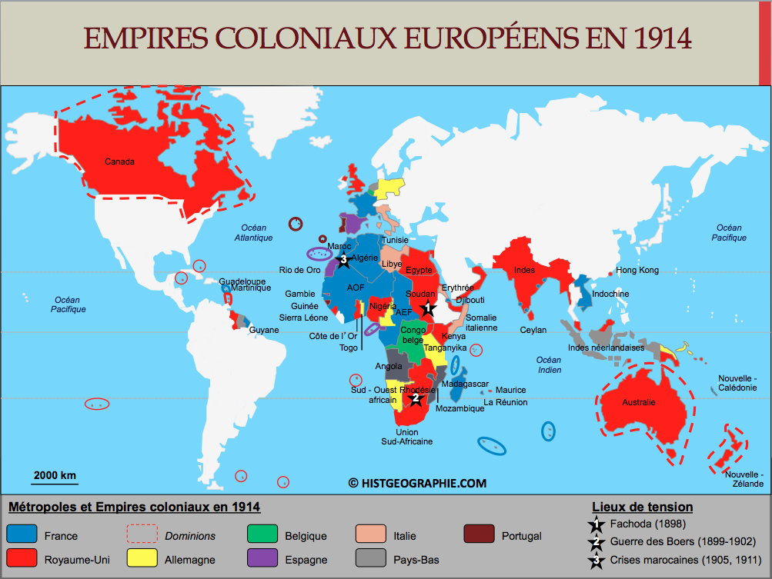

A vous de jouer